**Аэропорт**

На Соловках завершена реконструкция аэродрома. Продолжавшиеся несколько лет работы, стоимость которых оценивается в 53 млн. рублей, завершены.

Еще в 1999 году стало понятно, что прежняя взлетно-посадочная полоса приходит в негодность. Еще несколько лет - и архипелаг лишился бы аэродрома. Учитывая, что зимой, которая на Севере длится чуть больше полугода, на Соловки можно добраться только самолетом, островам грозила своеобразная транспортная блокада.

Основные работы начались на Соловках в 2000 году. Полоса не просто вытянулась на расстояние в 1700 метров и расширилась до 36 метров. Появились новая рулежная дорожка и перрон для самолетов типа АН-24 и ЯК- 40, смонтирована светосигнальная система, благодаря которой аэропорт сможет принимать воздушные суда и в темное время суток. И, самое главное, была закончена новая дренажная система, без которой и новая взлетно-посадочная полоса через несколько лет пришла бы в негодность.

Бетонные плиты - это очень дорого. Их пришлось бы завозить с материка, либо здесь, на островах, строить завод. Металлическое покрытие - дешевле. Если за ним ухаживать, то прослужит аэродром лет 15-20.

Прежде на Соловки летали 16-местные Л-410. Хорошие машины, но вот только пассажирских мест в них маловато. Когда был сдан пусковой комплекс, на острова чартерными рейсами стали прилетать 48-местные АН-24 и ЯК-40. Более того, в этом году АН-24 на протяжении четырех месяцев выполняли регулярные рейсы.

Действительно, в этом сезоне на заповедных островах побывало почти 30 тысяч человек. Как отмечают сотрудники музея, большинство посетителей - это традиционно москвичи и петербуржцы. Но этот сезон принес и ряд сюрпризов. Скажем, стало больше гостей с Украины. На треть больше стало и гостей из дальнего зарубежья. Причем чаще всего на острова приезжают норвежцы.

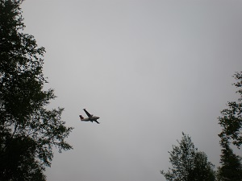

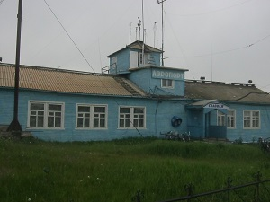

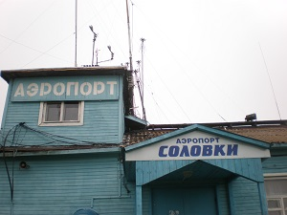

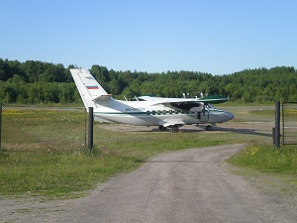

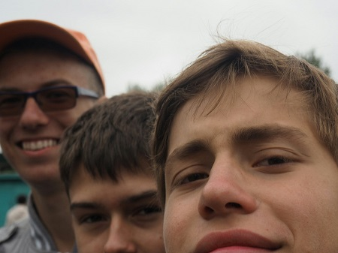

**Сергей Андреев**

**Белое море**

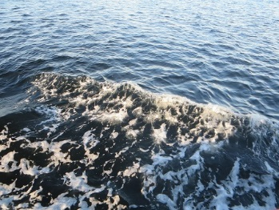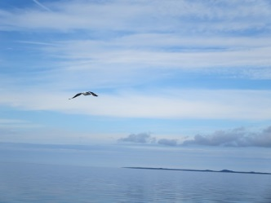Белое море является одним из самых маленьких морей Российской Федерации. Расположенное на северной окраине европейской части нашей страны оно занимает пространство между 68°40′ и 63°48′ с. ш., и 32°00′ и 44°30′ в. д. Белое море занимает площадь около 90 тысяч км2. Объем его вод равен 6 тысячам км3. Средняя глубина 60 м, наибольшая - 350 м (в северо-восточной части Кандалакшского залива). Наиболее крупные заливы (губы) Белого моря- Кандалакшский, Онежский, Двинский, Мезенский. Наиболее крупные острова- Соловецкий, Моржовец, Мудъюгский. В Белое море впадают реки Северная Двина, Мезень, Онега, Вычегда и другие. Северо- западные берега моря высокие и скалистые, юго- восточные- пологие и низкие.

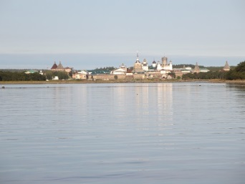В Белое море поступает довольно большое количество пресных вод. В результате этого уровень воды поднимается, и избыточные воды через Горло поступают в Баренцево море. Благоприятно влияют на этот водообмен юго-западные ветра. Из-за того, что плотность вод Белого и Баренцева морей разная образуется течение, направленное из Баренцева моря. Таким образом, осуществляется обмен водными массами между двумя арктическими морями. В Белом море приливы хорошо выражены. В результате сложного взаимодействия отраженных и набегающих волн возникает стоячая волна. Она обеспечивает приливы в Горле и Бассейне Белого моря.

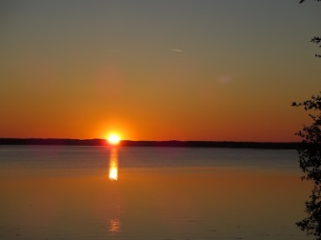Белое море оказывает на природу и хозяйство Архангельской области значительное влияние, как смягчением климата, так и обилием промысловых рыб, морских зверей и наличием больших запасов морских водорослей, которых здесь насчитывается около 200 видов. Животный мир Белого моря составляют арктические (холодноводные) и бореальные (тепловодные) виды. Рыб насчитывается около 60 видов, морских млекопитающих - 5 видов (без учета эпизодически заходящих).

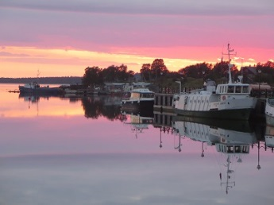В Белом море широко развито рыболовство, промысел морского зверя и добыча водорослей. Постоянный промысел на Белом море осуществляется с XII века. Наиболее важное промысловое значение имеют семга, горбуша, корюшка, треска, беломорская сельдь, навага. Остальные виды вылавливаются в незначительных количествах. Большое значение имеет промысел морских водорослей, особенно агароносных. Среди морских животных охотятся на гренландского тюленя, кольчатую нерпу и белуху.

Белое море имеет важное транспортное значение, так как по его водам осуществляют перевозки различных грузов, преимущественно леса и лесоматериала. Кроме этого здесь развиты перевозки пассажиров, рыбную продукцию, химические грузы.

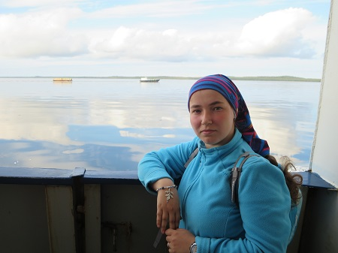

**Ирина Бойченко**

**Водоросли**

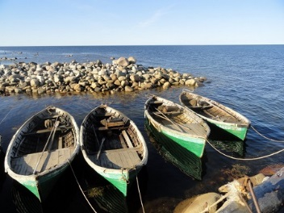На северо-востоке Соловецкого острова во второй день похода мы непременно заходим в маленькое рыбацкое поселение со странным названием Ребалда. Немногочисленные жители поселка занимаются сегодня добычей водорослей- ламинарий. Их называют – дёргали. В качестве орудия труда они используют драгу, небольшую косу на длинном черенке. Драгу опускают в воду и срезают растущую на дне ламинарию. В последние годы используют ещё один инструмент: кабэа.

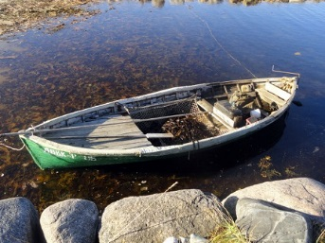Кабэа имеет японское происхождение, представляет собой трехзубую вилку на длинном косовище. Вилку опускают прямо в куст водорослей и накручивают капусту как макароны. Все заготовительные инструменты производятся кустарным методом, промышленность их не выпускает.

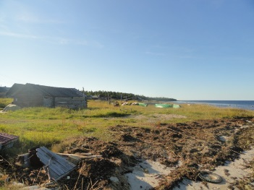Работа очень тяжелая, поэтому дёргалями работают исключительно здоровые мужики. В сезон, в ясную солнечную погоду, рабочий день может длиться 16-18 часов. Заготовители ламинарии два раза в день выходят в море, чтобы накосить травы. Целыми днями они колесят на карбасах и обкашивают дно. Собранную капусту привозят на берег. Затем ламинарию развешивают на вешалах для сушки, каждый лист отдельно. Вешала – специальная конструкция, состоящая из нескольких рядов колючей проволоки. На следующий день ножницами обрезают корни и снимают сухие водоросли. Сушка водорослей в настоящее время представляет основную проблему для заготовителей. Так как большинство колхозов не имеют специального сушильного оборудования и всё сушат на вешалах, в дождливое лето сбор ламинарии сильно уменьшается. Стоять рядом с вешалами тяжело – водоросли ..дурно пахнут.

Местные жители серьезные и угрюмые люди. Наверное, они очень устают, поэтому немногословны. Но на все вопросы ответят.

Самая лучшая ламинария используется впоследствии салонами красоты для обертываний. Соловецкая ламинария-дигитата выгодно отличается от ламинарии-сахарины и дальневосточной ламинарии-японики, прежде всего величиной агарового слоя при проведении процедур.

Большой интерес к соловецкой ламинарии проявляют французы, видимо из-за уникального состава полисахаридов в ней. Чаще всего мы встречаемся с ламинарией, находящейся в консервной банке со звучным названием: «Салат из морской капусты».

В поселке можно посетить магазин, где из водорослей вам предложат самую разнообразную продукцию.

В продаже: зубная паста «ЭЛАМ-ДЕНТ» с экстрактом ламинарии. Благодаря содержанию ионов фтора, фосфора и кальция ламинарии паста способствует укреплению эмали и уменьшает чувствительность шейки зубов; крем питательный «Ламинария» хорошо питает и смягчает кожу; шампунь LAMINARIA для всех типов волос; ламинарию пищевую со специями «Ламинарчик» добавляют в салаты, первые и вторые блюда по вкусу.

Жаль, что водорослевый комбинат на Соловках развалили, здание ветшает на глазах. Все из Ребалды увозят в Архангельск.

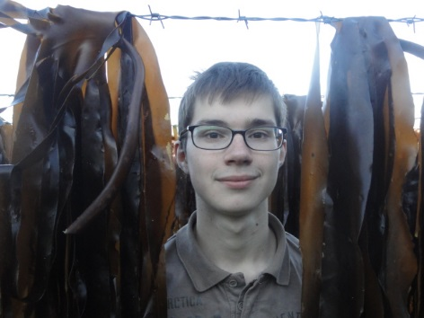

**Филипп Вшивцев**

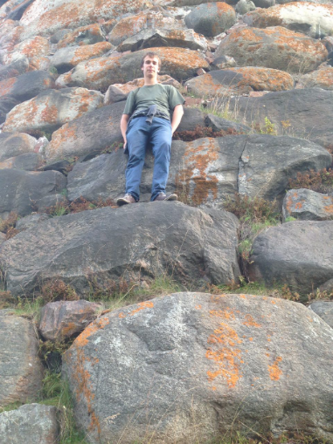**Гранитные глыбы**

Соловецкий монастырь на протяжении своей многовековой истории не раз подвергался нападениям. Впервые шведские корабли появились у Соловецких островов в 1571 году. В этот раз корабли, простояв несколько дней в открытом море, ушли восвояси, но стало ясно, что монастырь совершенно беззащитен и может стать лёгкой добычей для врагов.

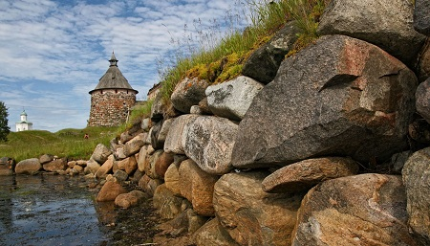Настоятель монастыря игумен Варлаам обратился к царю с просьбой о строительстве на Соловецком острове крепости с постоянным воинским гарнизоном, и его прошение было удовлетворено. На остров прибыл воевода Михаил Озеров с небольшим отрядом – четыре пушкаря и десять стрельцов, а также были доставлены пушки, ядра и порох. Вокруг монастыря был поставлен деревянный острог, однако он не являлся очень надёжной защитой, и уже скоро монахи были вынуждены позаботиться о более надёжном укреплении для своей обители.

В 1582 году началось строительство каменной крепостной стены Соловецкого монастыря. Возведение стены продолжалось 14 лет, а полностью было завершено лишь в 1621 году. В первый год строительными работами руководил вологодский мастер Иван Михайлов, а затем строительство возглавил соловецкий монах Трифон Кологривов. Основным строительным материалом служили необработанные валуны, которые в большом количестве встречаются на Соловецких островах. Валуны заготавливали, а затем подвозили к месту строительства крепости по санному пути, в зимнее время. В монастырских летописях упоминается, что вес некоторых валунов достигал до 700 пудов, а это более 11 тонн.  
Общая протяжённость стен Соловецкой крепости составляет 1084 метра, толщина стен у основания 5-7 метров, а на уровне боевого хода 3-4 метра. Высота стен, ориентированных на север, достигает 11 метров, высота восточных стен крепости – около 8 метров, высота крепостных башен – до 17 метров. Бойницы в крепостных стенах расположены в два яруса. Верхний ярус бойниц был предназначен для ведения ружейного огня, а в бойницах нижнего уровня и башнях устанавливали пушки.  
А вот еще известные гранитные глыбы:

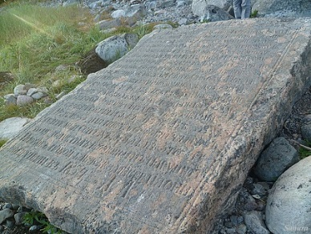

**Знаменитый исторический памятник, отмечающий памятное место, где 22 июня 1855 г. состоялись переговоры между настоятелем Соловецкого монастыря архимандритом Александром и английским офицером.**Прямоугольная каменная плита, на верхней обработанной поверхности которой выбит текст.

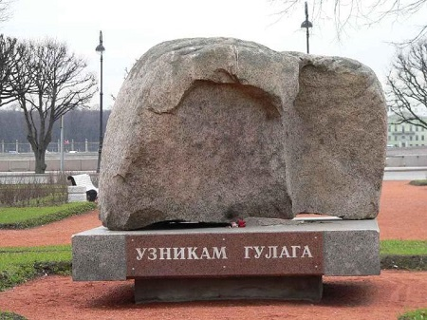

А этот гранитный камень, привезен с Соловков в Санкт-Петербург и установлен на Троицкой площади в память о жертвах политических репрессий.

**Глеб Гергель**

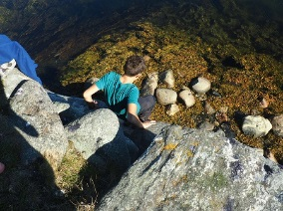**Дамба**

сооружение, соединяющее острова Большой Соловецкий и Большая Муксалма.

Остров Большая Муксалма – третий по величине остров Соловецкого архипелага, имеет размеры - 6,2 на 3,7 километров. Поверхность острова довольно неровная, местами заболоченная.

На Муксалме нет озер; нет и больших высот: в юго-восточной части острова есть две горы, из которых более высокая (40 м) носит название Фавор. Гора получила свое название от одноименной горы Фавор, расположенной в 9 км от Назарета (Израиль), которая считается местом Преображения Господня.

Обширные пастбища с прекрасной травой с давних времен определили хозяйственную специализацию Муксалмы. Уже полтора столетия назад здесь, в районе Сергиевского скита, существовал скотный двор, где содержались до 120 коров и телят и около 120 лошадей (Устав Соловецкого монастыря запрещал вблизи от жилья монахов живородящую скотину, потому монастырский скотный двор был основан на острове).

Большой Соловецкий остров и остров Большая Муксалма разделяет пролив, шириной около километра. Глубины его очень разнообразны, но средняя глубина составляет 2,7 метра. Что бы обеспечить постоянное, не зависящее от погоды сообщение между островами и была сооружена знаменитая сегодня дамба. Начало строительства относится к 1827 году, современный же вид дамба получила в 1865 году. Руководил строительством монах Иринарх.

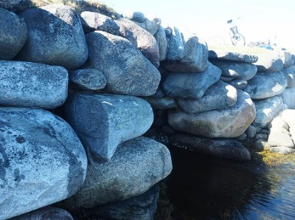На первый взгляд 1200 метровая дамба производит странное впечатление. Ее кладка, имеющая в основании 7-8 метров ширины, состоит из огромных валунных блоков, засыпанных песком. Трасса дамбы проходит по наименьшим глубинам пролива и имеет пять изгибов, среди которых есть весьма крутые. Но извилистость, дамбы связана не только с этим: ее углы служат узлами прочности всего сооружения, исполняют роль ледорезов и волнорезов. Кроме того, центральная часть дамбы ограждена и с севера, и с юга далеко выступающими в море мощными нагромождениями камней. Один из участков дамбы представляет собою мост: кладка выполнена здесь в виде арок, через которые и происходит сообщение обеих частей морского пролива. Дамба является самой большой достопримечательностью острова Большая Муксалма.

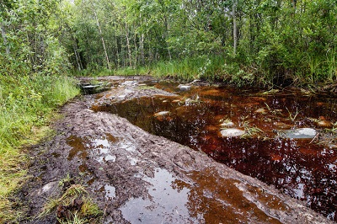Большая соловецкая дамба не первое сооружение такого рода. В 1828 году была проложена первая, 300-метровая дамба между островами Большая и Малая Муксалма. Эту «малую» дамбу можно увидеть и сегодня, во время отлива.

Это дорога на Муксалму.

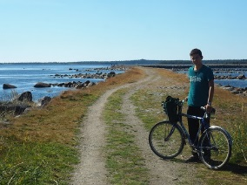

**Я все-таки добрался!**

**Ваш Дмитрий Дулаев**

**Железная дорога**

В 1923 году на Соловках, по территории Соловецкого посёлка, был проложен участок узкоколейной железной дороги, снятой с маршрута Новгород – Старая Русса. Движение вагонеток по колее 750 миллиметров осуществлялось с помощью «мускульной тяги» – их толкали заключённые.

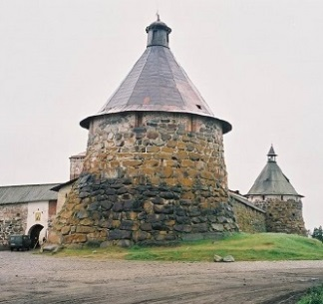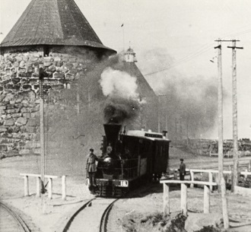В 1923 году был сконструирован автовоз, оснащённый двигателем автомобиля Ostin, но он имел низкий сцепной вес, буксовал при старте, а на подъёмах требовал помощи людей.

В мае 1924 года колею расширили до 1067 миллиметров, протянули ветки Портовая, Лесопильный завод, Данилово озеро, Перт-озеро, Центросклад.

На Соловках имелось целых три паровоза, один из которых в своём роде являлся историческим - на остров он попал из США, и был одним из партии в шесть паровозов, впервые в Америке и во всём мире серийно построенных на знаменитом впоследствии заводе Буффало. Был он длиной около 5 метров, с высокой конической трубой. Этот паровоз оказался единственным уцелевшим из той серии, и американцы, организовывая у себя музей транспорта, предлагали за него большие деньги, но наши паровоз не продали, и он продолжал возить брёвна с лесозаготовок, производившихся на острове. Построен он был в 1867 году.

В 1925 году начали строительство линии Кремль – Кирпичный завод – Торфоразработки, а также уложили много путей по территории Соловецкого поселка – тупик к порту, тупик у электростанции, Архиерейский тупик, объездную ветку у станции «Кремль» и тракционные (ремонтные, деповские) пути. В 1926 году были уложены пути «Нового депо» и соединены основные ветки – Данилово-Пертозеро и Кирпичный завод. При строительстве дороги было проведено много мелиоративных работ, железнодорожные насыпи воздвигались из местного валуна (морены) без применения связывающего раствора, мосты были деревянными. Узкоколейка была оборудована стрелками и семафорами, вдоль дороги была растянута телефонная связь, производились пассажирские перевозки (доставка рабочих), перевозка грузов, в зимнее время работали снегоочистители, постоянно велась работа в железнодорожных мастерских, где проводился текущий и капитальный ремонт поездного состава.

В 1929 году железная дорога обслуживалась специальной «железнодорожной ротой», фактически превратившись в самодостаточное предприятие. Так же стоит упомянуть, что в отношении топографических условий Соловецкая железная дорога содержала уклоны до 25 промилле и радиусы до 80 метров, что относит её к категории «дорога через горные хребты».

Но в 1931-32 годах узкоколейка была разобрана и перевезена на материк для обеспечения строительства Беломорско-Балтийского канала.

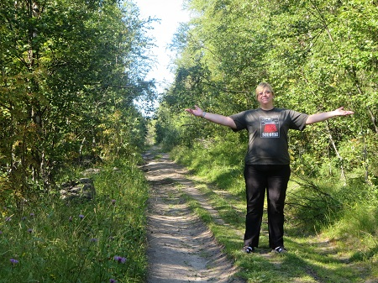А на Соловках остались колёсные пары тележек железнодорожные насыпи, полосы рельсов, разрушающиеся мосты и просеки.

**Марина Левентуева**

**Заяцкие острова **

Большой и Малый Заяцкие острова хорошо видны с любой точки юго-западного побережья Большого Соловецкого острова. Отсюда до них на северо-запад всего два с половиной километра. Площадь Большого Заяцкого острова 1,35 квадратных километра, а площадь Малого Заяцкого - 1,08. Это почти плоские каменистые, возвышающиеся над морем, в среднем, всего на 20 м острова. Пейзаж этих островов резко отличается от Большого Соловецкого острова или островов Муксалма и Анзер.

По основной версии, название острова получили в честь своих первых обитателей – зайцев, попавших сюда, по-видимому, на дрейфующих льдинах, оторвавшихся от материка. И сегодня на островах постоянно обитают несколько зайцев и пара лис.

Сегодня Большой и Малый Заяцкие острова являются заповедником. Попасть сюда, можно лишь имея на руках специальное разрешение или с экскурсией.

Главные достопримечательности этих островов расположены на Большом Заяцком острове. Это Андреевская церковь, ансамбль из нескольких каменных строений, принадлежавших, когда-то, монастырской Андреевской пустыни и несколько каменных лабиринтов построенных древними обитателями Беломорья тысячу лет назад.

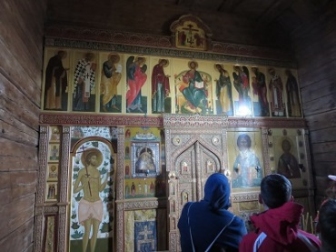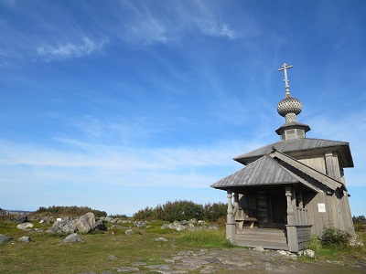 Андреевская церковь на Большом Заяцком острове является одной из древнейших деревянных построек на Соловецком архипелаге. Год ее постройки – 1702, однако ряд исторических источников позволяет предположить, что в ее основе имеется более древний материал. Ее постройку связывают со вторым визитом Петра I на Соловки. Во время его десятидневного пребывания в монастыре небольшая часовня, стоявшая на Большом Заяцком острове, была перестроена в храм, алтарь которого был освящен в честь Александра Невского. Часовня, из которой был перестроен храм была перенесена с Большого Соловецкого острова в 1691г., есть основания предполагать, что это была деревянная часовенка, поставленная стрельцами И. Мещеринова во время последних двух лет осады монастыря (1674-1676гг.).

Церковь относится к типу ярусных храмов, более распространенных в центральной части России, что говорит о ее строительстве неместными мастерами. Церковь располагается на западном берегу острова вблизи от каменной гавани св. Филиппа. Она состоит из четырех частей: крыльца, притвора, основного объема храма и пятигранной алтарной части, примыкающей с восточной стороны. Стены рублены из бревен, обшиты тесом. Кубический объем храма перекрыт четырехскатной кровлей, на которую поставлен восьмерик, завершающийся луковичной главкой на шейке.

В XVIII в. существовали «гульбища» - деревянные каркасные галереи по обе стороны от основного объема храма. Они были разобраны еще в XIX в. когда Большой Заяцкий остров перестал играть роль перевалочной базы между материком и Соловками. В лагерные годы храм был объявлен заповедником и избежал участи приспособления под жилое помещение. Однако в более позднее время он стал частью промысловой базы водорослевого комбината и использовался под жилье для сезонных рабочих. В настоящее время реставрация храма завершена, реконструировано утраченное крыльцо и конструкции кровли, заменена обшивка. Храм был переосвящен, в нем поставлен новый резной иконостас, несколько раз в год проходят богослужения.

**Николай Коробов**

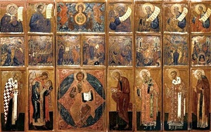**Иконостас**

**Проект восстановления Соловецкого иконостаса был создан академиком О.И. Журиным, учеником известного русского реставратора П.Д. Барановского. В течение девяти месяцев напряженного труда десятков иконописцев были подготовлены около 200 икон для шестиярусного иконостаса.** Его освящение 20 сентября 2003 года стало знаменательным событием.

Но вот вам почти детективная история:

Иконостас, в XVII веке украшавший [придел Преображенского собора Соловецкого монастыря](http://www.solovki.ca/solovetsky_kremlin/spaso_preobragenski.php). **был написан художниками новгородской иконописной школы в третьей четверти XVI века и тогда же внесен в опись Соловецкого Преображенского монастыря.** Однако [в 1676 году по приказу царя Алексея Михайловича эта старообрядческая обитель была разгромлена стрельцами](http://www.solovki.ca/monastery/solovetskoe_sidenie.php), а монахи-старообрядцы убиты. Но незадолго до падения монастыря из него на Урал тайно ушла группа старообрядцев, унося с собой главную монастырскую реликвию - иконостас.

Почти 400 лет он переносился из одного тайного молельного дома в другой, пока в конце 1960-х годов не оказался на чердаке дома семьи старообрядцев в Прибалтике. Нашедший его хозяин настолько слабо понимал в иконописи, что использовал 6 из 13-ти досок с ликами святых для сооружения полок в коровнике. Оставшиеся доски купил у хозяина частный коллекционер, сохранив тем самым иконостас от полного уничтожения.

После распада Советского Союза Прибалтика вышла из состава СССР. Древнерусский иконостас оказался за пределами России. В 2001 году последний хозяин выставил его в Голландии на аукционную продажу. Один азиатский коллекционер готов был купить его за 1,5 миллиона долларов. Не сложилось...

Сегодня 7 оставшихся досок иконостаса размером 88 на 140 см хранятся в защищенных хранилищах Амстердама.Несмотря на возраст, они хорошосохранились и до сих пор сияют свежими красками.

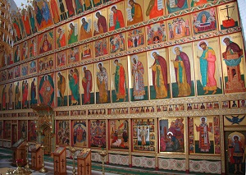**Иконостас 17 века**

**Современный иконостас**

**Спасо-Преображенского собора**

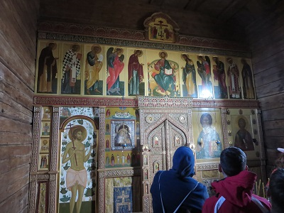

**Иконостас Андреевской церкви на Заяцком острове**

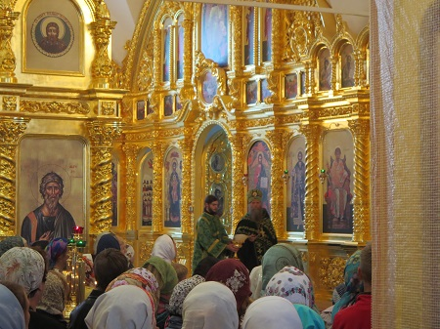

**Освящение 21.08.2015 года иконостаса отреставрированного Троицкого собора.**

**Дмитрий Филатов**

 Колокол «Благовестник»**

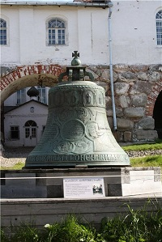Литье колокола связано с событием Крымской войны 1854 года. 6-го июля 1854 года к Соловецкому монастырю подошли два английских фрегата. Парламентер предложил сдать обитель. Монахи ответили отказом, и фрегаты удалились. Архимандрит Александр и начальник инвалидной команды прапорщик Никанович выкатили из крепости два орудия. Фрегаты подошли снова и произвели несколько выстрелов по монастырю.

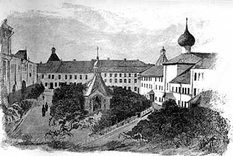По приказу архимандрита пушки открыли ответную стрельбу. Выстрелы были произведены настолько удачно, что фрегат «Миранда» был поврежден, и корабль ушел на починку. На следующий день, 7-го июля, корабли подошли снова и открыли стрельбу изо всех орудий. Во время обстрела начался крестный ход с выходом на стену братии во главе с архимандритом Александром. Превосходство англичан оказалось бессильным сопротивление монастыря вынудило английские суда уйти. Подводя итоги сражения, защитники были удивлены отсутствием человеческих жертв со своей стороны. Архимандрит Александр отправил в Синод подробное описание бомбардировки. Событие это на фоне общих неудач Крымской войны имело большое моральное значение. Героическая защита почти безоружной крепости и чудеса, связанные с ней, еще сильнее укрепили авторитет монастыря среди верующих. Значительно увеличилось количество паломников, сюда приезжают почетные гости и члены императорской семьи.

По лично инициативе императора Александра II, в качестве его дара для обители на колокололитейном заводе Ярославля (завод С. Д. Чарышникова) был отлит колокол весом в 75 пудов из металла, взятого из Петропавловского собора в Петербурге от ритуальных украшений при погребении Николая I, в царствование которого и отличился Соловецкий монастырь.

19 июля 1860 года в Соловецком монастыре происходило большое торжество: прием прибывшего из Архангельска колокола, который был назван "Благовестником". Архимандрит Порфирий с монахами и многочисленными богомольцами внесли колокол на руках в ограду обители, началось молебствие с водосвятием. После благодарственного молебна архимандрит с братией постановили: звон к каждой службе начинать в прибывший колокол тремя ударами. Позже для нового колокола была устроена небольшая часовня, у входа в которую на лафетах стояли те самые пушки, что повредили фрегат. Новый колокол и часовня представляли собой впечатляющий памятник своего времени, в пространных надписях и изображениях отражавший драматические события 1854 года. В верхней части колокола по всему кругу находились изображения Богоматери, святых и Соловецких чудотворцев, «уши» колокола венчал крест. На тулове колокола - изображение обстрела монастыря и три медали с надписями на церковнославянском языке. Переведенные на русский язык, выгравированные на медных пластинах, надписи эти были повешены на стенах часовни. В нижней части колокола, по кругу - надпись на русском языке из 67-го псалма: «Да воскреснет Бог, и расточатся врази его, и да бежит от лица его ненавидящие его».

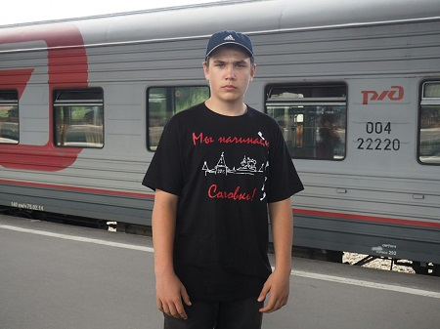

**Иван Караван**

**Лестница**

Гора «Секирная» - наиболее почитаемое монахами, паломниками и туристами место на Соловецких островах.

Гора изначально называлась Секирной потому, что там Герман и Савватий, святые Соловецкие чудотворцы, секирами (топорами, по-старому) рубили лес для строительных работ. Эта догадка хорошо вписывается и в традиции Соловецкого монашества давать имена местам в Соловках по промыслам или подельникам.

Впрочем, есть и более красивая легенда, обращенная к верующим. Звучит она так: «… в давние времена, когда на острове жили преподобные Савватий и Герман, летом у подножия горы жили рыболовы с семьями. Рыболовы всячески оскорбляли преподобных и хотели изгнать их с Соловецкого острова. Но случилось чудо – явились ангелы в образе юношей, они высекли прутьями жену рыбака и изгнали её с горы, говоря при этом, что остров предназначен для иноков. После этого случая рыбаки покинули остров и стали относиться к преподобным с уважением. В память об этом чуде гора посреди Соловецкого острова получила название «Секирной». Так зовется она и поныне». Эта легенда высечена монахами на камне у подножия горы.

Следующая легенда о лестнице на Секирной горе. Эта деревянная лестница была устроена при освоении Секирной горы на северном, наиболее крутом ее склоне. Она спускается от террасы, на которой стоит храм, к подножию горы, от которого начинается дорога на Савватиевский скит. Зачем нужно было строить крутую лестницу на гору, на которую уже была относительно пологая и удобная дорога? Если скажут, что потому, что здесь самое короткое расстояние до лежащего у подошвы горы озера Долгого, то это будет отчасти правда. Но есть более важная причина: чтобы подниматься на гору не по облегченной для обычной смертной дороги, а в полном средоточии духа.

Когда-то богомольцы искренне верили, что каждая ступенька этой лестницы, при подъеме по ней, снимает с души один грех. Они шли с молитвой и сокрушением о грехах.

Также её называют «лестницей мучеников». Во времена СЛОНа провинившегося заключённого могли послать на «лесенку»: руки привязывали к концу бревна и спускали вниз. Смерть была мучительной. В конце такого спуска жертва представляла из себя обезображенное кровавое месиво. Внизу лестницы, в память о погибших и расстрелянных в этом святом для всех православных месте, сейчас поставлен большой поклонный крест. Рядом - памятный знак о том, что лестница восстановлена на средства Директората по культурному наследию Норвегии.

Что касается точного числа ступеней на лестнице, то оно различно в разных источниках. У Солженицына в книге «Архипелаг ГУЛАГ» при описании штрафного изолятора на Секирке написано, что лестница на Секирной горе имела 365 ступеней - символически, по числу дней в году. На стендах о Секирной горе у поклонного креста страдальцам Секирной горы написано, что до революции лестница на Секирной горе имела 298 ступеней.

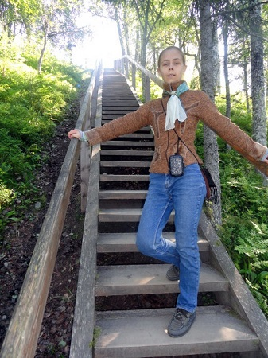А в настоящее время говорят, что на лестнице 294 ступени. Возможно, что все источники правы, просто лестница строилась несколько раз, и число ступеней менялось каждый раз с обновлением лестницы.

Длина лестницы около 100 метров, так что при желании, зная высоту Секирной горы - 76 метров, можно вычислить угол наклона лестницы. Она крута.

**Лика Ломова**

**Мощи святых**

21 августа православные верующие празднуют перенесение мощей преподобных Зосимы, Савватия и Германа Соловецких

Первым открыл Соловки как место для монашеских подвигов инок Герман – ему их показали рыбаки-поморы. Но остаться там один при всей любви к уединению Герман не решился и поселился на большой земле, на берегу реки Выг. Там его встретил монах Савватий, тоже искавший уединения. Герман рассказал ему о пустынных островах в Белом море, в двух днях пути от берега, и они поплыли туда вдвоем. Поселились близ Секирной горы, поставили крест, срубили келью и прожили в ней шесть лет.

А когда Савватий умер, успев перед кончиной добраться до материка и причаститься, Герман вернулся на большую землю, и в устье реки Сумы встретил еще одного монаха, искавшего пустынножительства – Зосиму, которому суждено было стать первым Соловецким игуменом. Вместе они благополучно добрались до острова, поставили келью, ограду, завели огород и зажили трудно и скудно, зато молиться им никто не мешал. Было это в 1436 году.

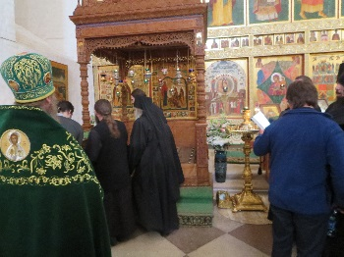Испытаний на их долю выпало немало. Однажды осенью Герман уплыл на материк за припасами, а вернуться из-за непогоды не смог до весны, и Зосима только чудом не умер зимой от голода. А весной Герман вернулся с мукой, маслом, рыболовной снастью и рыбаком Марком, который захотел разделить с ними уединение и стал их первым учеником и первым монахом новой обители. Потом появились и другие – они приплывали на остров, рубили себе кельи и начинали жить по примеру Зосимы и Германа.

Тогда Зосима построил небольшую церковь в честь Преображения Господня, а в монашеской общине установил строгий устав. Братия избрала игуменом Зосиму.

Маленькая деревянная Преображенская церковь уже не вмещала всех иноков. Построили Успенский храм, побольше, и перенесли в него мощи преподобного Савватия.

Игумен Зосима дожил до глубокой старости. Житие преподобных Зосимы и Савватия составил соловецкий игумен Досифей – частично по собственным воспоминаниям, частично по рассказам инока Германа, пережившего Зосиму всего на год: в 1479 году игумен послал его по монастырским делам в Новгород, там он и скончался. Отвезти тело покойного на Соловки не смогли из-за распутицы – похоронили у часовни на берегу Свири. Только в 1484 году мощи преподобного Германа перенесли в Соловецкий монастырь и поместили рядом с мощами преподобного Савватия. А после канонизации все они – Савватий, Зосима и Герман - покоились сначала в Преображенском, а потом в Троицком соборе монастыря.

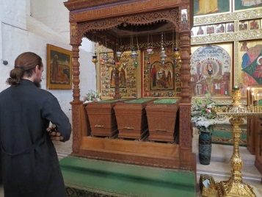В 1920 году братия спрятала мощи основателей обители, но сотрудники ОГПУ тайник нашли, раки со святыней вскрыли и передали в краеведческий музей при Соловецком лагере особого назначения.

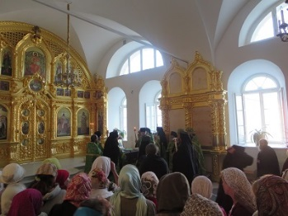В 1940 году, после упразднения лагеря, мощи святых увезли в Государственный музей истории религии и атеизма в Казанском соборе Ленинграда, и только в 1990 году вернули церкви.

20 августа 1992 года их торжественно вернули на Соловки. А 21 августа 2015 года мы стали свидетелями перенесения мощей в отреставрированный Троицкий собор.

**Дмитрий Медянцев**

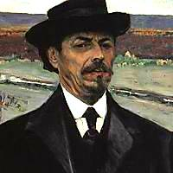 Художник

**Нестеров**

в своих воспоминаниях рассказывает о посещении Соловков: «Ездили мы и на Рапирную, и в Анзерский скит. На Рапирной, сопровождаемые монашком, помню, вышли мы на луговину. На ней сидело два-три дряхлых-дряхлых старичка. Они всматривались через деревья в далекий горизонт уходящего далеко-далеко Белого моря. Слева была рощица. Наш проводник внезапно обратился ко мне со словами: «Господин, смотрите, лиска-то, лиска-то!» Я, не поняв, что за «лиска» и куда мне надо смотреть, переспросил монашка. Он пояснил, что смотреть надо вон туда, налево, на опушку рощи, из которой выбежала лиса и так доверчиво, близко подбежала к старичкам…». Позже эта история найдёт отражение в картине «Лисичка».

Михаилу Васильевичу удалось передать ту часть жизни, которую сложно разглядеть за толстыми стенами монастыря и в золочёных храмах. Он сохранил в своих картинах размеренную жизнь обычных монахов в момент уединения, общения природы. В тот момент, когда человек по-настоящему счастлив и свободен от тягот жизни. Сам художник говорил о своём творчестве так: «За трапезой архимандрит восседал на золоченом, красного бархата кресле барокко времен императрицы Анны. А у меня на картинах нигде нет этих кресел. Не найдешь у меня там ни архимандритов, ни архиереев. Мои монахи — простые. Самые простые. Из простых простые».

Здесь, на Соловках, Нестеров задумал удивительную картину. «Явление Христа народу» Нестеров решил перевести на русскую землю. Изобразить явление Христа русскому народу была второй попыткой художника, а первой стала картина «Святая Русь», главным смыслом которой были слова: «Приидите ко Мне все труждающиеся и обремененные и Аз успокою Вы».

**Григорий Соловьев, фото Ирина Бойченко**

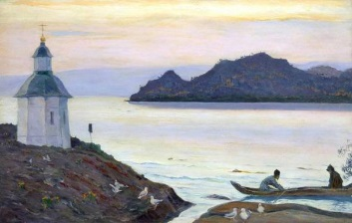

*Соловки. 1917. Холст, масло. 78 x 122.   
Художественный музей, Луганск, Украина.*

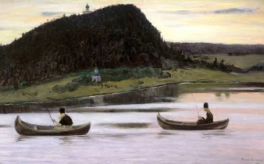

*Молчание. 1903. Холст, масло.*

*Третьяковская Галерея, Москва, Россия*

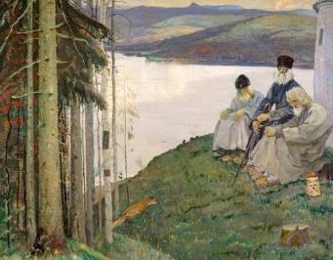

*Лисичка. 1914. Холст, масло. 101 x 127. Третьяковская Галерея, Москва, Россия.*

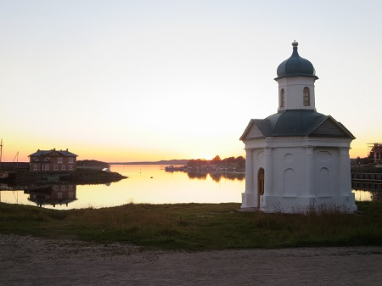

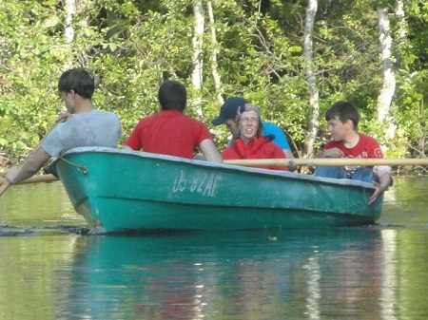

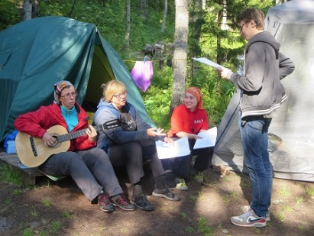

**Озерно-канальная система**

Одной из наиболее интересных достопримечательностей Соловецких островов является озерно-канальная система Большого Соловецкого острова.

На Соловках более 400 озер, уровни воды в ко­торых существенно отличаются друг от друга. Например, между соседними Зеленым и Лапушечным озерами разница уровней воды составляет более 20 м, между Красным и Гремячим (на расстоянии всего 85 м) - около 13 м. Глубина некоторых озер достигает 25 м. Строительство Соловецкого монастыря и, вызванный этим, значительный рост численности жителей поселка требовали все большее количество питьевой воды. Отсутствие рек побудило поселенцев соединять озёра каналами.

Озёрно-канальная система создавалась четыре столетия тому назад под руководством игумена Филиппа (1548-1566 года). 78 озёр были соединены в единую «питьевую систему», питающую Святое озеро. Наблюдательные монахи знали о разности уровней воды в озерах и, соединяя озера каналами, направляли воду самотеком в Святое озеро, которое до сих пор является основным источником водоснабжения Соловецкого поселка. Отсюда по подземному каналу вода подавалась на территорию монастыря.

Вода использовалась для водоснабжения, приводила в движение мельничные жернова, а затем выводилась в море, через действующий и поныне шлюз. В XIX веке, водой этого же канала приводилась в действие электростанция и оборудование лесопильного завода. Сегодня замусоренные и частично разрушенные каналы на это не способны.

Помимо этой «питьевой системы» в конце XIX — начале XX веков сооружается еще одна озерно-канальная система, впоследствии называемая «судоходной». Создание ее было вызвано необходимостью увеличения притока воды в Святое озеро для увеличения производительности водяной мельницы и строительства гидроэлектростанции.

В то же время озерно-канальная система должна была стать удобной водной дорогой между монастырем и его скитами и пустынями. При создании этой системы были построены несколько шлюзов, позволявших проходить через каналы довольно крупным судам.

По каналам перевозили камни и кирпич, сено и дрова, строевой лес и многое другое. Во многих местах сохранились остатки деревянных причалов для судов.

Сейчас на острове можно насчитать около 20 локальных озерно-канальных систем, главная из которых – система Святого озера.

Сегодня туристам доступны два основных маршрута для знакомства с озерно-канальными системами Соловков по, так называемым, малому и большому кругам.

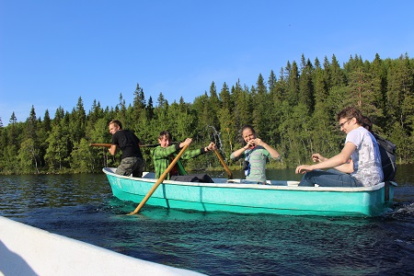

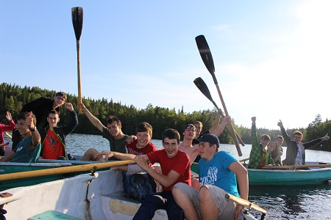

**Павел Беленко**

**Причал** — специально оборудованное место [берега](https://ru.wikipedia.org/wiki/%D0%91%D0%B5%D1%80%D0%B5%D0%B3) для [швартовки](https://ru.wikipedia.org/wiki/%D0%A8%D0%B2%D0%B0%D1%80%D1%82%D0%BE%D0%B2%D0%BA%D0%B0) [судна](https://ru.wikipedia.org/wiki/%D0%A1%D1%83%D0%B4%D0%BD%D0%BE) или [лодок](https://ru.wikipedia.org/wiki/%D0%9B%D0%BE%D0%B4%D0%BA%D0%B0) с целью грузовых, пассажирских, ремонтных и прочих операций, а также с целью безопасного от непогоды ожидания.

## D:\Соловки\Соловки 2015\Творческий отчет Алфавит\Соловки. Причал на Большом Заяцком острове С. Чигалевский.jpgНа Заяцком острове

Мореплаватели, идущие на Соловки, часто использовали узкий пролив между двумя Заяцкими островами для того чтобы переждать шторм, туман или дождаться попутного ветра для входа в Гавань Благополучия. Для их удобства по приказу игумена Филиппа на юго-западном берегу Большого Заяцкого острова была построена валунная гавань.

Гавань представляет собой небольшой полузакрытый водоем трапециевидной формы (длина его стен: 14, 36 и 20м.). Стены его выложены из необработанных гранитных валунов без скрепляющего раствора. Вход в гавань осуществлялся через небольшой проем в южной стенке. Восточная стена была расширена и укреплена деревянной ряжевой конструкцией, образуя удобный причал. У берега острова внутри гавани было сделано 5 небольших углублений – эллингов для стоянки судов. Общая площадь гавани составляла 650 кв. м. Гавань на Большом Заяцком острове строилась в эпоху, когда Белое море было единственным к которому имела выход Россия, поэтому мы с полной уверенностью можем сказать, что это – первая гавань в нашей стране.

**В бухте Благополучия**

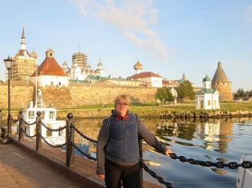Небольшой морской залив, получивший название Гавань Благополучия является главной монастырской гаванью начиная с самых первых лет существования Соловецкой обители. Застройка берегов гавани началась в древнейшую эпоху и была связана с потребностями обители.

К началу XIXв. гавань приобретает нарядный и упорядоченный вид, напротив Святых ворот находится одна из главных каменных пристаней. После посещения монастыря царем Петром I в 1694г. она стала называться царской.

С XIX века Гавань вдоль западной стены монастыря укреплена мощными гранитными плитами и валунами. Гранитные плиты скреплены металлическими скобами, а также использованы в облицовке главного причала, располагающегося к югу от Преображенской гостиницы. Гранитные плиты в облицовке Гавани использованы и на выступах, напротив Александровской часовни. Основная часть берега укреплена валунным камнем. Каменный причал напротив Преображенской гостиницы имеет сверху деревянный настил из досок и бревен.

## Причал в Реболде

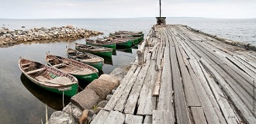Морской причал на Реболде является типичной конструкцией подобного типа, широко распространенной на Соловках в XIX в. Это длинный каменный мол, уходящий в море, закрытый деревянными ряжами и дощатым настилом. Причал обслуживал промысловые лодки и суда, перевозившие монахов и богомольцев на остров Анзер. Причал сохранился и в настоящее время используется Архангельским опытным водорослевым комбинатом.

**Причал на Б. Муксалме**

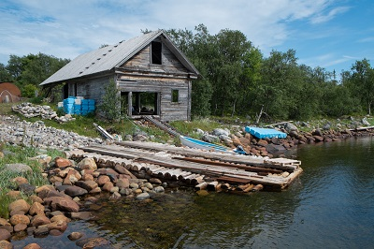совсем разрушается, но вид с него изумительный, а воде видны морские звезды!!!

Сегодня на Соловках можно видеть причалы всех веков его истории.

Причалы бывают разные, как и дорога от них.

**Марина Левентуева**

**Реставрация**

В 2014 году из федерального бюджета на реставрацию соловецких памятников было направлено 800 миллионов рублей. Начиная с 2015 по 2018 годы на эти цели будет выделяться от миллиарда рублей в год.

На архипелаге предполагается проводить очень большой объем ремонтно-реставрационных и строительных работ. Для занятия рабочих мест во всех этих сферах в первую очередь будут привлекаться местные жители.

Создан интернет-ресурс «Виртуальный музей Соловецкого монастыря», посредством которого опубликованы цифровые копии и научные описания наиболее ценных рукописей, архивных документов, икон, предметов декоративно-прикладного искусства. Осуществлена публикация научных каталогов икон, предметов декоративно-прикладного искусства, рукописей Соловецкого монастыря и других работ, раскрывающих соловецкое наследие. Возрождены традиционные для Соловецкого архипелага производства: гончарное, иконописное, кресторезное дело, судостроение, другие народные промыслы и ремесла.

Проведён конкурс по реставрации Преображенской гостиницы, идёт работа по определению культурной ценности соловецких дорог, многие из которых построены монахами. Сети водопровода и канализации изношены на 90 процентов. Энергетика посёлка на пределе своих возможностей. Потребители на архипелаге уже используют две трети от существующих мощностей. Увеличивающееся количество заявок на подключение новых потребителей говорит о том, что собственные энергоресурсы посёлка скоро выйдут на предельные нагрузки.

Глава сетевой компании пояснил, что на сегодняшний день рассматриваются несколько схем электроснабжения Соловков, в том числе – прокладка подводного кабеля с территории Карелии и обеспечение энергоснабжения при помощи плавучей электростанции.

Существующее состояние причального комплекса «Тамарин», а также степень физического износа причального сооружения требует проведения срочных мероприятий по его реконструкции.

Проведены значительные объемы реставрации недвижимых объектов духовного и культурного наследия, в результате чего предотвращена опасность утраты Соловецкого наследия и значительно возросли возможности его представления обществу. Осуществлен комплекс мероприятий по публикации наследия и широкому включению его в образовательные процессы на местном, региональном и общенациональном уровнях.

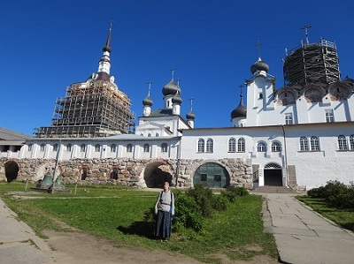

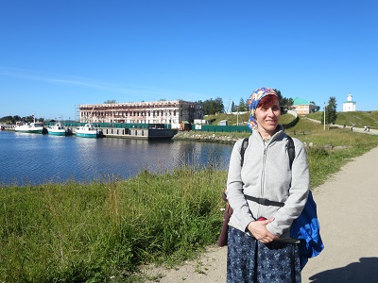

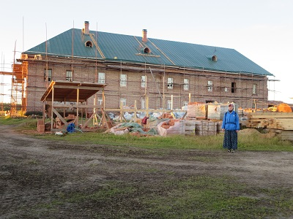

**Оксана Бойченко**

**Спасо-Преображенский собор**

Соловецкого монастыря является одним из древнейших памятников архитектуры Соловецкого архипелага. Он был возведен в период с 1558 по 1566 гг. усилиями насельников обители, крестьян, принадлежавших монастырю, под руководством новгородских зодчих Игнатия Салки и Столыпы. Строительство собора явилось одним из ключевых событий ранней монастырской истории и непосредственно связано с именем знаменитого настоятеля Соловецкого монастыря Святителя Филиппа. Московское правительство поддерживало строительство, предоставив обители ряд экономических льгот, а значительная сумма в 1000 рублей была пожалована лично царем Иваном Грозным.

Собор представляет собой квадратное в плане здание, выстроенное на валунном основании и состоящее из 3 ярусов. С восточной стороны к основному объему храма примыкает алтарная часть, а с западной стороны - паперть более поздней постройки. Северо-восточный угол храма был включен в объем Свято-Троицкого собора (1861 год постройки). Нижний ярус (подклет) имел хозяйственное назначение и представляет собой 8 сводчатых ниш, находящихся в толще кирпичные кладки. Второй ярус – пространство престольного храма и придела в честь Архангела Михаила. Третий ярус собора, на который ведут внутристенные лестницы, состоит из чердачного помещения и четырех придельных храмов (в честь 12 Апостолов, 70 Апостолов, Иоанна Лествичника и Федора Стратилата), расположенные по углам здания.

Собор является одним из выдающихся поздних памятников Новгородской архитектурной школы и несет на себе отпечаток типичных черт древнерусского каменного зодчества. Массивные белокаменные стены имеют толщину до 4 метров в основании и до 3,5 на уровне второго яруса. Одной из характерных особенностей ранних каменных построек соловецкого ансамбля является небольшой наклон стен, что придает зданию устойчивость и зрительно делает его выше. Фасады храма практически полностью лишены декора, за исключением вертикальных членений – лопаток. Арочные оконные и дверные проемы неодинаковы по размерам и располагаются на стенах несимметрично, что придает каждому фасаду храма неповторимый облик. Кровля имеет сложную конструкцию и устроена в виде рядов кокошников с килевидными навершиями.

В пространствах под кокошниками западного фасада находятся фрагменты росписей (фресок), относящихся к концу 18 века. Храм венчается пятиглавием, причем центральная главка, покоящаяся на восьмигранном световом барабане, сильно смещена к востоку.

Оформление интерьера храма претерпело значительное количество изменений. В дореволюционную эпоху в нем находился богато декорированный пятиярусный иконостас, который являлся вкладом царя Петра Великого. Стены и своды были расписаны монастырскими живописцами в 1861-1863гг., однако ввиду сильных повреждений, нанесенных храму в течение ХХ века они практически не сохранились (исключением является роспись Спас Вседержитель в куполе светового барабана).

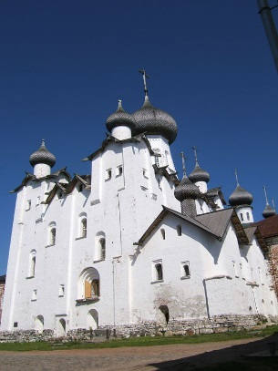В настоящее время реставрация храма завершена, ведутся локальные ремонтно-отделочные работы. В храме поставлен пятиярусный иконостас, изготовленный в 2002 году. Богослужения проходят в период с конца июля до конца августа.

**Артем Петров**

**Троицкий собор**

является последним монументальным сооружением на территории монастыря, имел три престола: Святой Троицы, Преподобных Зосимы, Савватия и Александра Невского. Он был закончен в 1859г. в результате многократного расширения и перестройки придельной церкви Спасо-Преображенского собора.

Здание представляет собой простой кубический объем. Выстроено на подклете с проездом. Фасады предельно упрощены. Перекрытие - в виде крестовых сводов.

Во времена СЛОН в соборе размещалась 13-я карантинная рота СЛОНа – «самая большая и самая страшная», как о том вспоминал бывший соловецкий узник - академик Д.С. Лихачев. Через нее проходили все вновь прибывшие этапом заключенные, находясь здесь не менее 3-х месяцев. Тут «муштровали, чтобы сломить всякое желание сопротивляться или протестовать. Оттуда направляли на тяжелые физические работы. Нас выстраивали строем по десять человек на длительную проверку по коридорам, окружавшим Троицкий и Преображенский храмы. Мы пересчитывались, и последний орал «Сто восемьдесят второй. Полный расчет по десяти» ...В роте на нарах вплотную друг к другу могло поместиться три-четыре, а то и пять тысяч человек».

Писатель Борис Ширяев, тоже прошедший через Соловки, так описывал жизнь в карантинной роте: «Карантинная рота размещалась в наскоро приспособленных развалинах собора, холодных, темных, грязных, с нарами в три яруса. Беспрерывный шум сбитых сюда двух-трех тысяч людей, полное господство уголовников, тяжелые работы в лесу, на торфяных работах и в море - вязка плотов... Смертность здесь превышала 50 проц.». Во времена военно-морской базы в соборе размещалась столовая комплавсостава.

В августе 2015 года мы стали свидетелями освящения храма.

**Марина Левентуева**

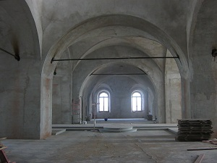

**2013**

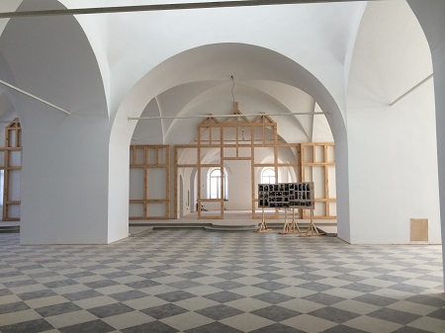

**2014**

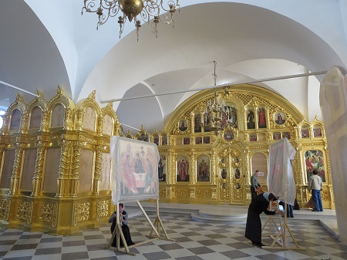



**2015**

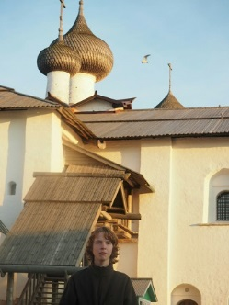**Успенская церковь** входит в состав Успенского трапезного комплекса, первого каменного сооружения в составе соловецкого монастыря. Здание имеет два яруса. На первом (нижнем) ярусе располагались хозяйственные службы: хлебня с мукосейней, а также хлебный и квасной погреба, просфоренная служба, а также печи, обогревающие здание. На втором (верхнем) ярусе находились трапезная палата, Келарская палата (келарь занимался: управлением монастырскими службами, денежными доходами, ризницей, вотчинами, продовольственными припасами, переписками с государственными органами по хозяйственным вопросам, приемом гостей обители) и успенская церковь.

Все здесь находилось под одной крышей. В случае нападения врага братия могла за мощными стенами выдержать долгую осаду, имея под рукой все необходимое.

Трапезная и Келарская палаты являются одностолпными помещениями. То есть их своды опираются на большой столп. Трапезная палата считается одним из самых крупных одностолпных сооружений в России. Её столп, сложенный из тесанного известкового камня, достигает четырех метров в диаметре. Необычна форма окон палаты. Их глубокие внутренние ниши закруглены в углах, что позволяет мягко и ровно освещать помещение. На восточной стене палаты находятся два портала, ведущих в Успенскую церковь и в Трапезную палату. Портал в церковь богато оформлен, вход в Келарскую более скромен. Реставрация Трапезной палаты проводилась в 60–70-х годах XX века. Это один из первых отреставрированных памятников на Соловках. Палата воссоздана в своих первоначальных формах XVI века, такой она была до начала перестроек.

Для отопления трапезной палаты в подклете была устроена печь, от которой в стенах проложены ходы. По ним теплый воздух поднимался на второй этаж. В 1800 году печь устроили непосредственно в Трапезной, она сменила древнюю систему отопления.

Помещение самой Успенской церкви невелико. Алтарная преграда с тремя арками отделяет основную часть храма от алтаря. В южной стене устроена внутристенная камера, а в западной – лестница, ведущая в верхние приделы. Как и Трапезная палата, Успенская церковь в начале XIX века претерпела значительные изменения: камера и лестница были уничтожены, частично вырублены своды с распалубками (Распалубки — выемка в цилиндрическом своде в виде сферического треугольника), перестраивалась арка алтарной преграды. По историческим документам и натурным остаткам храм был полностью восстановлен в 1970-х годах в первоначальных формах XVI века. Келарская палата по своим размерам больше церкви. Она имеет много общего с Трапезной палатой. Обе они одностолпные, но столп в Келарской восьмигранный. Окна и в той, и в другой палатах имеют одинаковую форму. В толще стены Келарской устроены ниши и камеры для хранения имущества. Здесь так же, как и в Успенской церкви, есть внутристенная лестница, она ведет вниз, в хлебню (пекарню). Печи пекарни отапливали Келарскую палату, теплый воздух от них поднимался по воздуховодам вверх. Выходы воздуховодов сохранились в нишах ее южной стены. Внешний вид здания предельно прост. Его фасады практически лишены декора. Успенская церковь трехглавая, главы расположены в один ряд, кровля храма имеет характерное для монастырских сооружений этого периода щипцовое завершение. В настоящее время Трапезную палату и церковь Успения Пресвятой Богородицы показывают посетителям во время экскурсий по монастырю. В Трапезной несколько раз в году устраивают праздничные трапезы для гостей и братии. В помещении бывшей монастырской хлебни действует поселковая пекарня. **Артем Петров**

**Фортеция**

Соловецкая крепость является уникальным фортификационным комплексом, возведенным в конце XVI – начале XVII вв. вокруг ансамбля Соловецкого монастыря для защиты беломорского региона от шведской агрессии. Строительству крепости предшествовал ряд Русско-Шведских войн, боевые действия которых нередко велись на территории современной Карелии. Немаловажную роль играл тот факт, что после поражения в Ливонской войне (1583г.) Белое море стало единственным морем во владениях Русского государства, и единственным путем, напрямую связывающим страну с европейскими державами.  В 1578г. на Соловецкие острова был направлен отряд из 18 стрельцов под руководством воеводы Михаила Озерова, а также небольшой арсенал. Силами стрельцов и монастырских крестьян в том же году был возведен деревянный острог вокруг уже сложившегося комплекса зданий. Начиная с 1582г. части деревянного острога разбираются и заменяются каменной крепостью. Архитектором крепости принято считать постриженика Соловецкого монастыря Трифона (в миру Тимофея) Кологривова, уроженца поморского села Ненокса. Однако ряд документов свидетельствует о том, что во время начального этапа строительства, а также в более позднее время на Соловках работал «городовых дел мастер» (крепостной архитектор) Иван Михайлов.

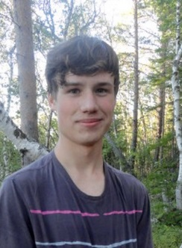Основной объем крепости был выстроен в период с 1582 по 1594гг.. В 1596г.было завершено строительство Белой башни, занимающей главенствующее положение в южном узле обороны крепости. В связи с угрозой шведско-польской интервенции в 1614г. с северной и южной сторон крепости были устроены рвы, а в период с 1614 по 1621гг. укрепляется северо-восточная часть крепости строительством т.н. «пристенка» с двумя небольшими башнями. Крепость создавалась в эпоху развития огнестрельного оружия и относится к типу «регулярных».

Она имеет геометрически правильные формы, башни, отстоящие друг от друга на расстоянии ружейного выстрела.

Периметр боевого хода крепости составляет 1200м., высота стен от 6 до 11м, толщина 5-7 метров на уровне земли, 3-5 метров на уровне галереи боевого хода.

По форме крепость является пятиугольником, вытянутым с севера на юг. Пять боевых башен (Никольская, Корожная, Прядильная, Белая, Архангельская) располагаются по углам крепости. Это большие круглые в плане 4-х ярусные башни с выстой стен от 12 до 17м. крытые деревянными шатрами. Также в крепости имеются 3 меньших по размеру башни (Успенская, Квасоваренная и Поваренная) и 10 проездных ворот.

Основной строительный материал крепости – необработанные гранитные валуны, придает ей необычайную прочность и уникальный художественно-архитектурный облик. Более сложные элементы (бойницы разных типов) выложены кирпичем, пространства между валунами заполнены кирпичным боем и известковым раствором.

За всю историю своего существования соловецкая крепость была атакована лишь дважды. Первый военный эпизод, произошедший во 2 половине XVII в., вошел в историю под названием «Соловецкое сидение» и был связан с церковной реформой патриарха Никона.

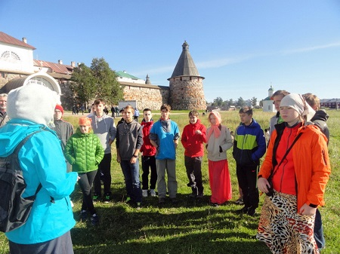Второй эпизод военной истории состоялся в 1854г., когда монастырь был обстрелян 2 английскими боевыми кораблями. На прясле между Прядильной и Белой башнями до сих пор заметны выбоины, оставленные английскими ядрами.

**Дмитрий Филатов**

**Центр мироздания**

Тысячи туристов и паломников каждый год ступают на пристань Соловецкого монастыря. Они даже не подозревают о том, что под ногами у них - часть древнего материка, на котором обитала таинственная цивилизация Гиперборея.

Лабиринт, часто встречающийся на территории островов, большинство исследователей относят к наиболее древним общемировым символам. По приблизительным подсчетам, общее количество зарубежных каменных лабиринтов превышает 600-700. Они распределяются следующим образом: в Швеции, Норвегии и Финляндии – около 150, остальные - на Британских островах и Исландии, в Дании, Эстонии, Испании, Греции, Киргизии, Индии, Индонезии, Северной Африке и Малой Азии, и на обоих американских континентах.  То есть - на всех континентах, кроме Австралии. Список можно продолжать и расширять. Понятно одно – это чрезвычайно популярный в древности и абсолютно неясный сегодня символ. До сих пор непонятно его назначение, спорны датировки, но, тем не менее, никто не станет отрицать явную общность соловецких каменных лабиринтов с другими известными в мире изображениями этого же знака. Сакральный смысл лабиринтов кроется от нас в глубине истории человечества. Знак лабиринта в России наиболее широко представлен в Беломорье и Дагестане. Сегодня в России наиболее известны беломорские лабиринты, которые были введены в научный обиход под названием «лапландских» (кольских) лабиринтов еще в 1877 году. Позднее общепринятой формулировкой стало выражение «северные лабиринты». Северные лабиринты – это спиралевидные изображения, выложенные из небольших валунных камней на земле. Размеры лабиринтов различны: диаметр от 0,9 до 25,40 м, высота не более 50 см. Наиболее примечательным в среде северных лабиринтов является Соловецкое скопление – оно крупнейшее в мире. В его состав входит не только 35 известных на сегодняшний день лабиринтов, но и около тысячи каменных насыпей, десятки «символических» каменных выкладок. Соловецкое скопление магических древностей разбросано по разным островам архипелага, на площади более 300 квадратных километров. Самая значительная часть этого скопления сконцентрирована [на острове Большой Заяцкий](http://www.inguide.ru/data/library/sollabyrinth/gipoteza_zayac.php), находящемся на юго-западе архипелага. Площадь этого острова всего 1,5 километра. На крошечной его территории выложено большинство древнейших памятников Соловецкого архипелага – 13 лабиринтов, более 850 валунных насыпей и десятки других, достоверно не интерпретированных сооружений. Кстати, наибольшая частота распространения загадочных северных лабиринтов наблюдается именно на островах - на Белом море, почти на всей акватории Балтики, Кроме того, формы лабиринтов (согласно классификации), могут быть различными. Всего насчитывается восемь типов лабиринтов, самыми простыми из которых являются обычные спирали. Графически символ лабиринта возводят к простейшим меандрам. Логично предположить (и объяснить) что форма лабиринта прошла свои этапы развития, первым из которых был меандр, вторым – спиралевидные лабиринты и последним – лабиринт сложный (классический).    
По сей день главными вопросами, определяющими вектор изучения соловецких древностей, являются три слова: когда, кто и зачем строил лабиринты? 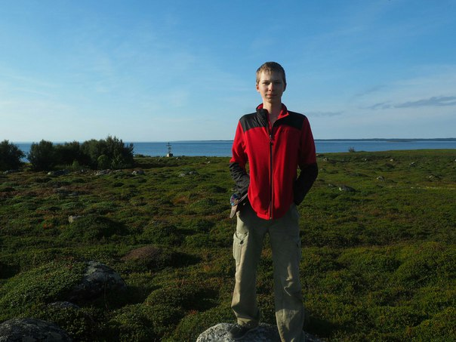

**Николай Коробов**

**Часовни Макариевской пустыни**

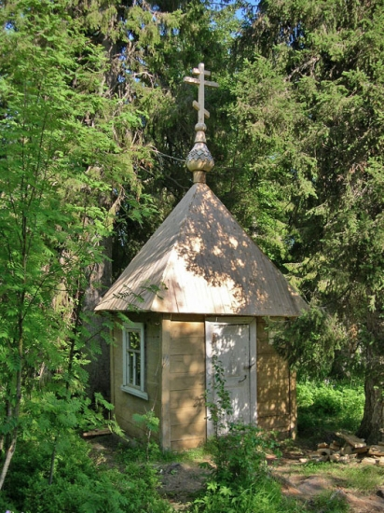Первая часовня в Макариевской пустыни появляется уже в 1822г., однако нет прямых указании на то, где она находилась и какой вид она имела. На литографии Черепанова, относящейся к 1884г. мы видим небольшую постройку часовенного типа, находящуюся слева от Дачи архимандрита.

Это небольшой деревянный сруб, перекрытый четырехскатной кровлей и венчающийся маленькой главкой с крестом. Очевидно, что позже она была перенесена на окраину пустыни к востоку от Дачи. В настоящее время часовня была отреставрирована. Был сохранен старинный сруб, заменена кровля и главка. Внутри часовни были сохранены потолочные росписи, представляющие собой разноцветный орнамент, изображающий небо с солнцем и луной.

Часовня во имя святого князя Александра Невского была построена в Макариевской пустыни в 1854г. практически сразу после событий Крымской войны на Соловках, когда монастырь избежал разрушения после многочасового обстрела двумя английскими кораблями. Неслучайно посвящение часовни – Александр Невский традиционно считается покровителем всех тех, кто защищает православную веру с оружием в руках. К тому же этот святой являлся покровителем архимандрита Александра, руководившего монастырем во время нападения англичан.

Часовня расположена на вершине одного из трех холмов (восточного), образующих долину пустыни. После ее строительства холм стал называться гора Александровская.

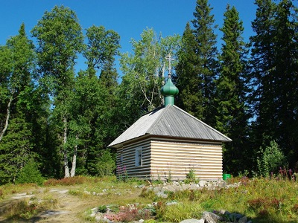Часовня представляла собой бревенчатую постройку, обшитую тесом, прямоугольную в плане вытянутую по оси восток-запад. Вход в часовню находится с западной стороны. Над основным объемом часовни был надстроен второй этаж с небольшим эркером, с которого открывался вид на прилегающую территорию и монастырь, находящийся в 4,5 км. от пустыни.

До настоящего времени постройка дошла со значительными утратами, в частности был полностью разобран второй этаж. Сейчас часовня завершается четырехскатной кровлей и небольшой главкой с восьмиконечным крестом.

**Иван Караван**

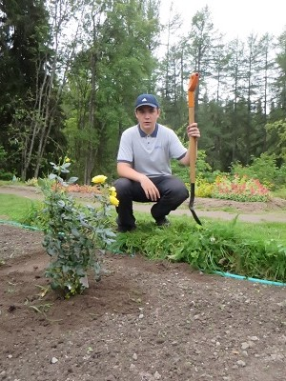

Эту розу Ваня посадил на склоне Александровской горки.

Пусть у часовни будет красиво

**Школа юнг**

В мае 1942 г. приказом наркома Военно-Морского флота адмирала Н.Г. Кузнецова при Учебном отряде Северного флота была создана Школа юнг ВМФ с дислокацией на Соловецких островах.

В юнги отбирали 15–16-летних юношей-добровольцев, имеющих 6–7-классное образование. Чтобы не вызывать самовольных поездок молодежи на флоты, решено было не производить широкого оповещения о наборе в Школу юнг. Тем не менее, желающих учиться на юнг было очень много. Всего в Школе было три выпуска (наборы 1942, 1943 и 1944 гг.), и общее количество подготовленных специалистов флота составило 4111 человек. Обучение продолжалось около года. На юнг полностью распространялся «Дисциплинарный устав ВМФ». По прибытии на Соловки в 1942 г. юнги были отправлены в Савватьево (монастырский скит, находящийся от Кремля в 14 км), где их встретили полуразрушенное здание церкви, каменный корпус и бывшая деревянная гостиница, ранее предназначавшаяся для богомольцев. Эти здания отвели под учебные корпуса. Юнг поселили в палатках, и они сразу начали строить землянки. К ноябрю 1942 г. строительные работы были закончены, и первый набор юнг приступил к учебе. Занятия проходили в бывших монашеских кельях, переделанных в классы, и даже в землянках.

Школа в Савватьево состояла из трех частей. В самом скиту находились жилой дом для преподавателей Школы и их семей, учебные корпуса с 42-мя классами, небольшая баня (еще монастырской постройки), прачечная и клуб. На расстоянии 1–2 км, по берегам озер и склонам сопок, в лесу, расположились жилые землянки вместимостью 52 человека каждая. В полукилометре от Савватьево действовала столовая на 500 мест, камбуз, хлебопекарня и санитарная часть. Расселение юнг производилось в зависимости от получаемой специальности. Школа готовила боцманов, рулевых, радистов, артиллерийских электриков, мотористов и др.

Юнги всех специальностей, помимо теоретической подготовки, проходили практику по военно-морскому делу: учились плаванию и спасению утопающих, оказанию первой помощи, выходили в море на шлюпках под парусом и на веслах.

На время обучения в Школе на каждого юнгу устанавливалось денежное содержание, но все эти деньги, также, как и сбережения преподавателей Школы, перечислялись в фонд обороны. В 1943 г. юнги, командиры и преподаватели собрали деньги на военный корабль. Ими была послана телеграмма на имя Сталина с просьбой построить катер, что и было сделано: торпедный катер «Юнга» участвовал в боях на Черном море.

В конце учебы юнги сдавали выпускные экзамены и распределялись для дальнейшего прохождения службы на кораблях ВМФ.

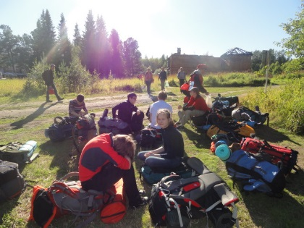Соловецкие юнги воевали на кораблях Северного, Балтийского, Черноморского, Тихоокеанского флотов, а также на Амурской, Беломорской, Волжской, Дунайской, Днепровской, Каспийской и Онежской флотилиях. Среди них было немало настоящих героев, далеко не все из которых вернулись с фронта.

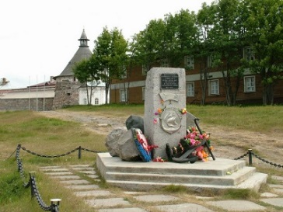

Памятник юнгам в поселке

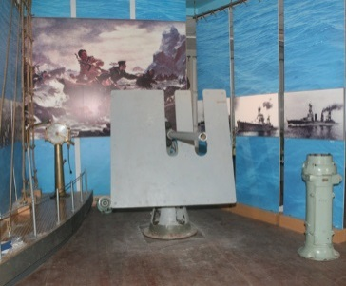

Выставочный зал музея

**Кирилл Смирнов**

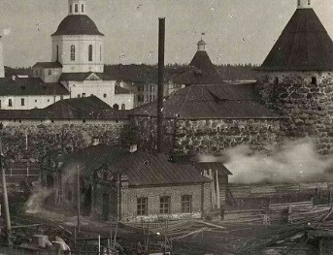В начале XX в. монастырь устраивает собственную **электростанцию –** первое и единственное в России монастырское сооружение подобного рода. Это произошло в 1910—1912 гг. при архимандрите Иоанникии, известном своей любовью к техническим новинкам (необходимо заметить, что электричество тогда только входило в широкий обиход, да и то - лишь крупных городов России; это была одна из первых гидроэлектростанций в России).

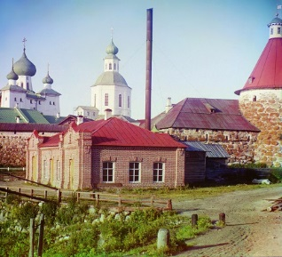Соловецкая ГЭС расположилась рядом с Сухим доком на Вешняке — канале, выводящем воду из Святого озера в море. Смысл ее строительства заключался в замене вредного для здоровья и опасного в пожарном отношении освещения на минеральных маслах дешевой электроэнергией. Строительство осуществлялось по чертежам акционерного общества русских электрических заводов «Сименс и Гальске». Две динамомашины (фирмы Siemens, которая на тот момент считалась лучшей в мире), мощностью в 25 и 15 киловатт, давали энергию, достаточную для освещения монастыря невиданными здесь ранее лампочками накаливания.

Фасады этого небольшого здания были украшены скромным кирпичным орнаментом, напоминая типичные для того времени производственные здания. Во времена СЛОНа гидроэлектростанция использовалась по своему прямому назначению. В начале 1930-х гг. она была существенно расширена с повторением на фасадах декоративных форм старой части.

Станция перестала функционировать в конце 1930-х гг. в связи с введением в строй новой дизельной электростанции на берегу Святого озера. Дизельная станция обслуживает весь поселок и монастырь по сей день.

За долгие годы небрежения от гидроэлектростанции — уникального памятника технической культуры начала XX в. — к концу этого столетия оставались лишь стены да часть разрушенных механизмов. Однако за последние годы музей отремонтировал одно из зданий и собирается продолжать восстановление. В планы музея входит также использование здания по прямому назначению и создание действующей экспозиции. Проекты восстановления Соловецкой ГЭС связаны с поиском местными властями различных путей энергообеспечения Соловков, так как дизельное топливо постоянно дорожает — т.е. тарифы растут. Высказываются даже предложения о строительстве ветряков и др.

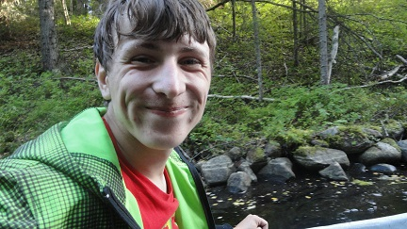

Павел Сурков

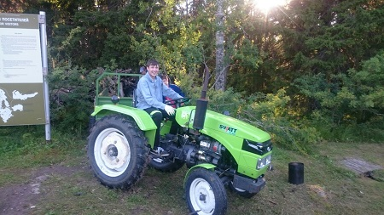

**Павел – «золотые руки». Починил в саду всю сломанную технику, и даже маленький трактор. Мог бы и электростанцию…**

**В списке ЮНЕСКО**

Главная цель списка всемирного наследия ЮНЕСКО — сделать известными и защитить объекты, которые являются уникальными в своём роде. По состоянию на 2014 год в Списке— 1031 объект (Больше всего в Италии, Китае и Испании). Ежегодно [Комитет всемирного наследия](https://ru.wikipedia.org/wiki/%D0%9A%D0%BE%D0%BC%D0%B8%D1%82%D0%B5%D1%82_%D0%B2%D1%81%D0%B5%D0%BC%D0%B8%D1%80%D0%BD%D0%BE%D0%B3%D0%BE_%D0%BD%D0%B0%D1%81%D0%BB%D0%B5%D0%B4%D0%B8%D1%8F) пополняет Список.

Из-за стремления к объективности были составлены оценочные критерии I-X. К примеру:

(I) Объект представляет собой шедевр человеческого созидательного гения.

(II) Объект свидетельствует о значительном взаимовлиянии человеческих ценностей в данный период времени или в определённом культурном пространстве, в архитектуре или в технологиях, в монументальном искусстве, в планировке городов или создании ландшафтов.

(IV) Объект является выдающимся примером конструкции, архитектурного или технологического ансамбля, или ландшафта, которые иллюстрируют значимый период человеческой истории.

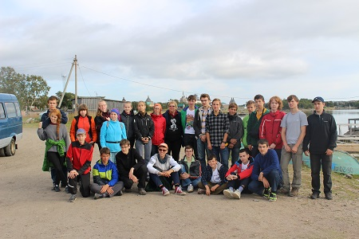(VI) Объект напрямую или вещественно связан с событиями или существующими традициями, с идеями, верованиями, с художественными или литературными произведениями и имеет исключительную мировую важность.

(VII) Объект представляет собой природный феномен или пространство исключительной природной красоты и эстетической важности.

В списке [Всемирного наследия](https://ru.wikipedia.org/wiki/%D0%92%D1%81%D0%B5%D0%BC%D0%B8%D1%80%D0%BD%D0%BE%D0%B5_%D0%BD%D0%B0%D1%81%D0%BB%D0%B5%D0%B4%D0%B8%D0%B5) [ЮНЕСКО](https://ru.wikipedia.org/wiki/%D0%AE%D0%9D%D0%95%D0%A1%D0%9A%D0%9E) в [Российской Федерации](https://ru.wikipedia.org/wiki/%D0%A0%D0%BE%D1%81%D1%81%D0%B8%D1%8F) значится 26 наименований (на [2014 год](https://ru.wikipedia.org/wiki/2014_%D0%B3%D0%BE%D0%B4)). 16 объектов включены в список по культурным критериям, причём 6 из них признаны шедевром человеческого гения ([критерий](https://ru.wikipedia.org/wiki/%D0%92%D1%81%D0%B5%D0%BC%D0%B8%D1%80%D0%BD%D0%BE%D0%B5_%D0%BD%D0%B0%D1%81%D0%BB%D0%B5%D0%B4%D0%B8%D0%B5#.D0.9A.D1.80.D0.B8.D1.82.D0.B5.D1.80.D0.B8.D0.B8) I), и 10 объектов включено по природным критериям, причём 4 из них признаны природными феноменами исключительной красоты и эстетической важности (критерий VII). Первые объекты, находящиеся на территории России, были занесены в список в [1990 году](https://ru.wikipedia.org/wiki/1990_%D0%B3%D0%BE%D0%B4) на [14-й сессии Комитета всемирного наследия ЮНЕСКО](https://ru.wikipedia.org/wiki/14-%D1%8F_%D1%81%D0%B5%D1%81%D1%81%D0%B8%D1%8F_%D0%9A%D0%BE%D0%BC%D0%B8%D1%82%D0%B5%D1%82%D0%B0_%D0%B2%D1%81%D0%B5%D0%BC%D0%B8%D1%80%D0%BD%D0%BE%D0%B3%D0%BE_%D0%BD%D0%B0%D1%81%D0%BB%D0%B5%D0%B4%D0%B8%D1%8F_%D0%AE%D0%9D%D0%95%D0%A1%D0%9A%D0%9E) (В том числе [Исторический центр Санкт-Петербурга и связанные с ним комплексы памятников](https://ru.wikipedia.org/wiki/%D0%98%D1%81%D1%82%D0%BE%D1%80%D0%B8%D1%87%D0%B5%D1%81%D0%BA%D0%B8%D0%B9_%D1%86%D0%B5%D0%BD%D1%82%D1%80_%D0%A1%D0%B0%D0%BD%D0%BA%D1%82-%D0%9F%D0%B5%D1%82%D0%B5%D1%80%D0%B1%D1%83%D1%80%D0%B3%D0%B0_%D0%B8_%D1%81%D0%B2%D1%8F%D0%B7%D0%B0%D0%BD%D0%BD%D1%8B%D0%B5_%D1%81_%D0%BD%D0%B8%D0%BC_%D0%BA%D0%BE%D0%BC%D0%BF%D0%BB%D0%B5%D0%BA%D1%81%D1%8B_%D0%BF%D0%B0%D0%BC%D1%8F%D1%82%D0%BD%D0%B8%D0%BA%D0%BE%D0%B2) (по критериям I, II, IV, VI.

Культурный и исторический ансамбль «[Соловецкие острова](https://ru.wikipedia.org/wiki/%D0%A1%D0%BE%D0%BB%D0%BE%D0%B2%D0%B5%D1%86%D0%BA%D0%B8%D0%B9_%D0%BC%D0%BE%D0%BD%D0%B0%D1%81%D1%82%D1%8B%D1%80%D1%8C)» включен в список всемирного наследия в 1992 году.

Соловецкий архипелаг или Соловки, как его чаще называют, знаменит тем, что на одном из его островов находится древний величественный Спасо-Преображенский монастырь, который, кстати, тоже чаще называют Соловецким. На территории монастыря находится свыше 200 памятников, которые относятся, не только к монастырскому периоду, но и к более древнему первобытному времени.

Однако, в список ЮНЕСКО все же вошли более поздние, но по истине выдающиеся строения православных монахов. Во-первых, это крепостная стена монастыря, но не такая какую мы привыкли видеть в Кремлях, а сложенная из огромных валунов. Во - вторых, за этой стеной, расположились главные монастырские соборы - Успенская церковь, с трапезной и келарной палатой, огромный Преображенский собор, бывший какое-то время самым высоким зданием в стране, надвратная Благовещенская церковь, Троицкий собор и церковь Св. Николая.

В целом же архитектурно-исторический комплекс Соловецких островов является объектом культурно-природного наследия, то есть смешанного типа (критерий IV), так как местным достояние также является природа и акватория Белого моря. **Светлана Юлку**

**Яблони в саду**

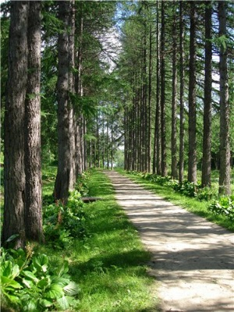В Ботанический сад ведет дорога, которая проходит под сенью прекрасных лиственниц, растущих по обеим сторонам аллеи, а на обочине виднеются массивные светло-зеленые листья бадана. На невысоком холме разбита плантация садовой земляники, а у его подножия — великолепная красивая кедровая роща. Воздух здесь невероятно чист.

Проходя дальше, посетители Сада попадают на участок с ухоженными грядками и парниками, а по его краям яблоневый и вишневый сад.

Ботаническая коллекция сада формировалась на протяжении полутора столетия, в нее входят уникальные растения, которые прошли длительный путь акклиматизации в условиях приполярного климата. Надо отметить, что вся хозяйственная деятельность монахов на островах не разрушала природу, а только способствовала ее улучшению; в результате их деятельности осушались болота, увеличивалось видовое разнообразие птиц, животных, рыбы. Не менее ценны результаты их опытов по акклиматизации растений.

Суровый климат и последующие исторические события не дали возможности сохраниться первым монастырским посадкам. Наиболее ценной посадкой второй половины XIX - начала XX в. считается роща из кедровой сосны у подножия Александровской горы. Рядом на террасах растут яблони сливолистная и ягодная, к даче примыкают посадки розы морщинистой. Эти растения считаются священными для христиан. Кедр символизирует величие, достоинство, красоту, это символ Христа; яблоня ассоциируется с Райским садом; а роза – символ чистоты и непорочности - считается растением Богоматери. Рядом с дачей произрастают также сирень венгерская и спирея иволистная. Из травянистых растений монастырского периода сохранился только бадан толстолистный, известный своими лечебными свойствами, напиток из которого можно отведать прямо во время экскурсии.

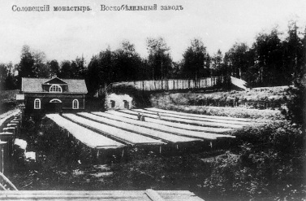Одними из самых ранних деревьев, посаженных в ботаническом саду, являются яблони. Их посадки были сделаны рядами вдоль столов для отбеливания воска на семи террасах пологого склона. На второй и третьей террасе от места установки столов для отбеливания воска, в настоящее время растут ирга круглолистная, черемуха виргинская и обыкновенная. Скорее всего, ирга и черемуха виргинская высажены в 30-е годы на ступени, где также были до этого ряды яблонь (сохранились следы этих посадок и некоторые крайние экземпляры).

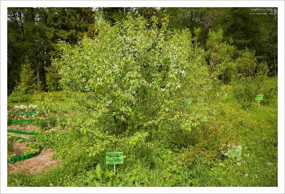Яблоня – наиболее характерное растение монастырей, так как оно связано с образом рая на земле. Культурные виды яблонь вырастить в условиях Соловков не удается. Монастырь применил дикие сибирские виды.  Ряды из трех видов диких яблонь, расположенных в разных направлениях, создавали неповторимую красоту в момент их обильного цветения белыми и розовыми цветами. Эту красоту дополняло в разные сезоны цветение черемухи и липы. В последние годы яблони сильно пострадали под тяжестью снега, большинство их пришлось выпилить.

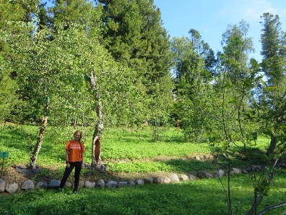

Юлия Гуревич